**ЛАБОРАТОРНАЯ РАБОТА №2**

**Цель работы:** спроектировать три вида компьютерной сети выбранного помещения

**Ход работы:**

1. План схема смешанная сеть.
2. План схема проводная сеть.
3. План схема беспроводная сеть.
4. **План схема смешанной сети**

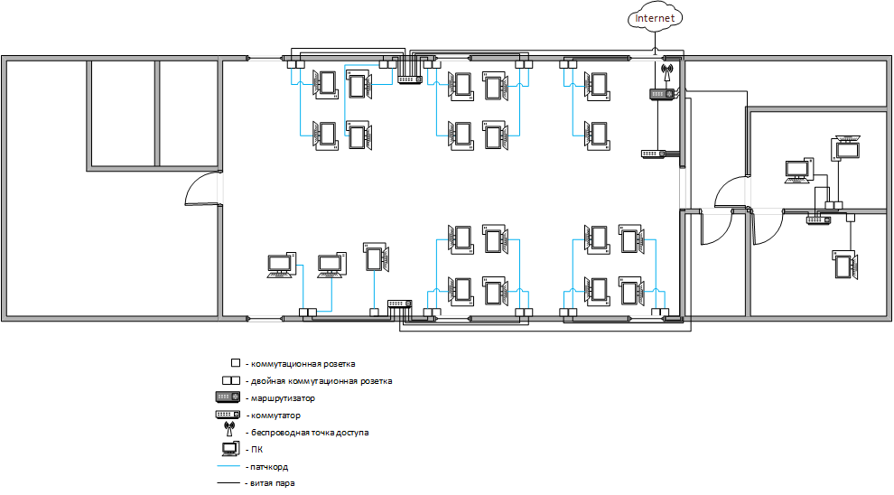

*Рис. 1 Смешанная сеть*

1. **План схема проводной сети**

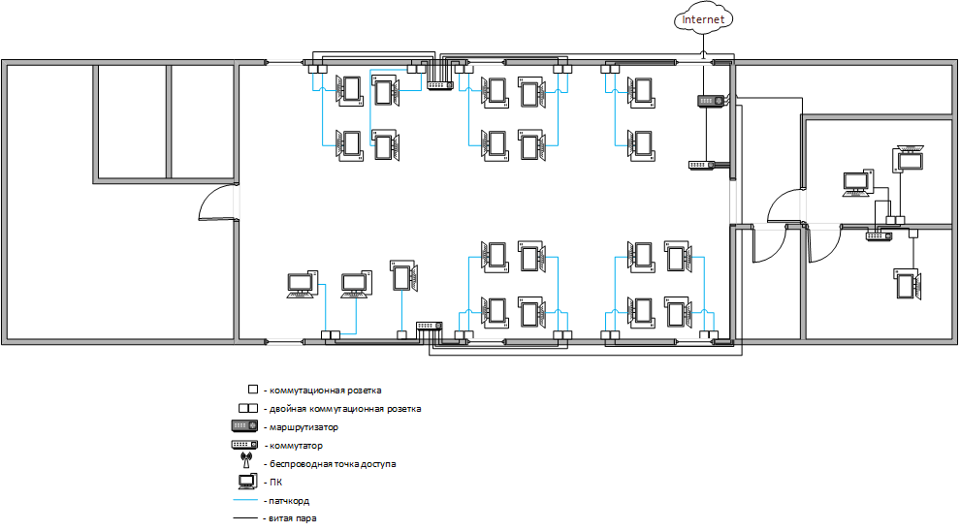

*Рис. 2 Проводная сеть*

1. **План схема беспроводной сети**

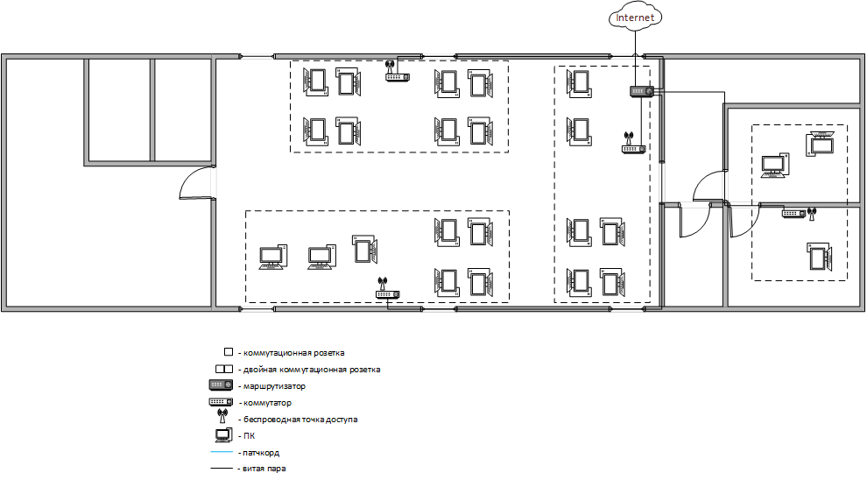

*Рис. 3 Беспроводная сеть*